RIWAYAT PENULIS
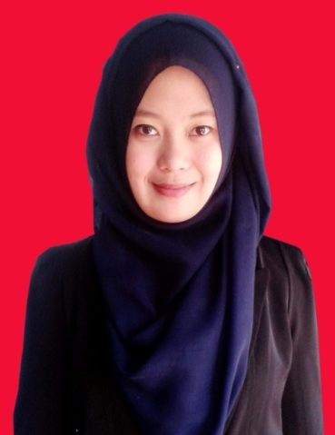
Eni Karlina, lahir di Bandung pada tanggal 15 Mei 1992, ia adalah dua bersaudara, putri kedua dari pasangan suami istri Drs. H. Taryat dan Hj. Ilis Jenab, S.Pd. SD., yang beralamat di Pangragajian RT 02 RW 01 Desa Sugihmukti Kecamatan Pasir Jambu Kabupaten Bandung. Riwayat pendidikan Eni Karlina dimulai pada tahun 1998-2004 di SD Negeri Simpang, kemudian dilanjutkan ke jenjang sekolah menengah pertama pada tahun 2004-2007 di SMP Negeri 1 Ciwidey dan pada jenjeng sekolah menengah atas pada tahun 2007-2010 di SMA Negeri 1 Cwidey. Eni karlina diterima di program studi Pendidikan Guru Sekolah Dasar Fakultas Keguruan dan Ilmu Pendidikan Universitas Pasundan pada pertengahan tahun 2010 hingga dapat menyelasaikan Strata 1 tepat pada waktunya yaitu tahun 2014 dengan judul “Penerapan Model Problem Based Learning Untuk Meningkatkan Kerja Sama Dan Hasil Belajar Siswa Kelas IV SDN Bhakti Winaya Bandung Pada Subtema Kebersamaan Dalam Keberagaman)”

